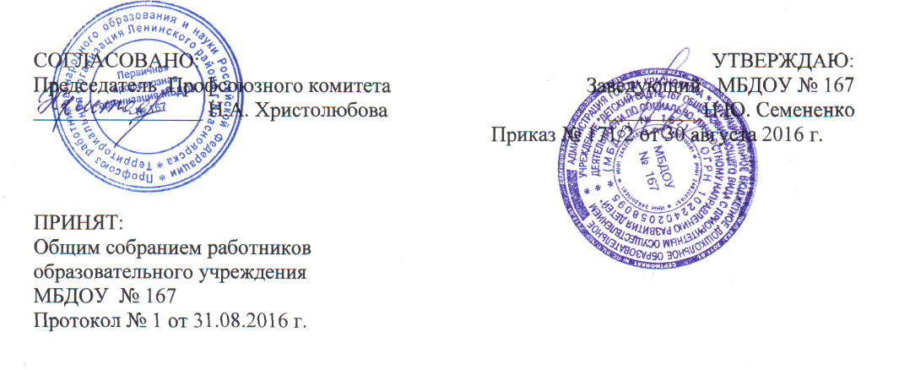

ПОЛОЖЕНИЕ
об Общем собрании МБДОУ № 167

1. Общие положения
- Настоящее положение разработано в соответствии с Законом РФ «Об образовании», Типовым положением о дошкольном образовательном учреждении, Уставом МБДОУ № 167
- Общее собрание представляет полномочия трудового коллектива.
- Общее собрание трудового коллектива возглавляется председателем
- Решения Общего собрания трудового коллектива, принятые в пределах его полномочий и в соответствии с законодательством, обязательны для исполнения администрацией, всеми членами трудового коллектива.
- Изменения и дополнения в настоящее положение вносятся
Общим собранием трудового коллектива и принимаются на его заседании.
- Срок данного положения не ограничен. Положение действует до принятия нового.

2. Основные задачи Общего собрания трудового коллектива
- Общее собрание содействует осуществлению управленческих начал, развитию инициативы трудового коллектива.
- Общее собрание реализует право на самостоятельность МБДОУ в решении вопросов, способствующих оптимальной организации образовательного процесса и финансово-хозяйственной деятельности.
- Общее собрание трудового коллектива содействует расширению коллегиальных,
демократических форм самоуправления и воплощения в жизнь государственно-общественных принципов.

3. Функции Общего собрания
3.2. Общее собрание трудового коллектива, в состав которого входят все сотрудники МДОУ, медицинский персонал, закрепленный за МБДОУ:
3.3. Разрабатывает и принимает устав, изменения к настоящему уставу МБДОУ,
3.4. Вносит предложения заведующему МБДОУ по вопросам порядка распределения средств стимулирующей части фонда оплаты труда,
3.5. Рассматривает вопросы о заключении Коллективного договора,
3.6. Разрабатывает и принимает Коллективный договор и уполномочивает профсоюзную организацию МБДОУ о подписании его от имени трудового коллектива,
3.7. Избирает общественные органы МБДОУ,
3.8. Разрабатывает годовой план МБДОУ, локальные акты МБДОУ,
3.9. Определяет направления повышения качества образовательного процесса в МДОУ,
3.10. Согласует представление заведующего сдачи в аренду объектов собственности, закрепленных за МБДОУ, в соответствии с нормативно-правовыми актами.
4. Права Общего собрания трудового коллектива
4.1. Общее собрание трудового коллектива имеет право:
участвовать в управлении МБДОУ;
выходить с предложениями об оптимизации организации образовательного процесса
4.2. Каждый член Общего собрания трудового коллектива имеет право:
- потребовать обсуждения Общим собранием трудового коллектива любого вопроса, касающегося деятельности МБДОУ, если его предложение поддержит не менее одной трети членов собрания;
— при несогласии с решением Общего собрания трудового коллектива высказать свое мотивированное мнение, которое должно быть занесено в протокол.

5. Организация управления Общим собранием трудового коллектива
5.1. Очередное общее собрание трудового коллектива проводится не реже 1 раза в год.
5.2. Внеочередное общее собрание трудового коллектива проводится, если проведение такого собрания требуют интересы МБДОУ.
5.3. Внеочередное общее собрание трудового коллектива созывается по инициативе:
- заведующего МБДОУ,
- председателя профсоюзного комитета МБДОУ,
- трудового коллектива МБДОУ.
5.4.Общее собрание трудового коллектива считается правомочным принимать решения, если на нем присутствует не менее 2/3 состава.
5.5. Для ведения общего собрания трудового коллектива, открытым голосованием избираются его председатель и секретарь.
5.6. Решение общего собрания трудового коллектива считается принятым, если за него проголосовало не менее 2/3 присутствующих и является обязательным для исполнения всеми работниками МБДОУ.
5.7.В состав общего собрания трудового коллектива могут входить, с правом совещательного голоса родители (законные представители) детей по приглашению председателя общего собрания трудового коллектива.

6. Взаимосвязь с другими органами самоуправления
6.1. Общее собрание трудового коллектива организует взаимодействие с другими органами самоуправления МБДОУ — Советом педагогов, Родительским комитетом, Родительским собранием:
- через участие представителей трудового коллектива в заседаниях Совета педагогов, Родительского комитета, Родительского собрания МБДОУ;
- через представление на ознакомление Совету педагогов и Родительскому комитету МБДОУ материалов, готовящихся к обсуждению и принятию на заседании Общего собрания трудового коллектива;
- внесение предложений и дополнений по вопросам, рассматриваемым на заседаниях Совета педагогов , Родительского комитета' и Родительского собрания МБДОУ.

7. Ответственность Общего собрания трудового коллектива
7.1. Общее собрание трудового коллектива несет ответственность:
за выполнение, выполнение не в полном объеме или невыполнение закрепленных за ним задач и функций;
7.2. Соответствие принимаемых решений законодательству РФ, нормативно-правовым актам.

8. Делопроизводство Общего собрания трудового коллектива
Заседания Общего собрания трудового коллектива оформляются протоколом.
В книге протоколов фиксируются:
- дата проведения;
- количественное присутствие (отсутствие) членов трудового коллектива;
- приглашенные (ФИО, должность);
- повестка дня;
- ход обсуждения вопросов;
- предложения, рекомендации и замечания членов трудового коллектива и приглашенных лиц;
- решение.
8.3. Протоколы подписываются председателем и секретарем Общего собрания трудового коллектива..
8.4. Нумерация протоколов ведется от начала учебного года.
8.5. Книга протоколов Общего собрания нумеруется постранично, прошнуровывается, скрепляется подписью заведующего и печатью МБДОУ. Допускается ведение протоколов в электронном виде.
8.6. Книга протоколов Общего собрания трудового коллектива хранится в делах
МБДОУ (50 лет) и передается по акту (при смене руководителя передается в архив).

